**Графики функций**

**Цели:** формировать у учащихся умение «читать» и строить графики функций, находить по графику область определения и область значений функции.

**Ход урока**

**I. Организационный момент.**

**II. Проверочная работа.**

**В а р и а н т 1**

1. Найдите *g* (–2) и *g* (2), если *g* (*х*) = .

2. Найдите значение *х*, при котором функция, заданная формулой  
*f* (*х*) = –*х* + 2, принимает значение, равное 1.

3. Найдите область определения функции, заданной формулой:

а) *f* (*х*) = 19 – 2*х*; в) γ (*х*) = ;

б) *g* (*х*) = ; г) *у* = *х*2 – 4.

4. Укажите область значений функции:

а) *у* = 37*х* + 1; в) *у* = ;

б) *у* = –23; г) *у* = | *х* |.

**В а р и а н т 2**

1. Найдите *g* (8) и *g* (–3), если *g* (*х*) = *х*2 – 10*х*.

2. Найдите значение *х*, при котором функция, заданная формулой  
*f* (*х*) = *х* + 9, принимает значение, равное 10.

3. Найдите область определения функции, заданной формулой:

а) *f* (*х*) = 5*х* – 7; в) *g* (*х*) = ;

б) *у* = –; г) γ (*х*) = 5 – *х*2.

4. Укажите область значений функции:

а) *у* = –24*х* + 5; в) *у* = ;

б) *у* = 41; г) *у* = –.

**III. Формирование умений и навыков.**

Все задания, которые должны выполнить учащиеся на этом уроке, можно разбить на 3 группы:

1-я г р у п п а – задания на «чтение» графика функции.

2-я г р у п п а – задания на различие графиков элементарных функций.

3-я г р у п п а – задания на построение графиков функций.

После выполнения каждой группы заданий необходимо, чтобы учащиеся вместе с учителем сформулировали соответствующие выводы. В первом случае – это вывод о том, на какие вопросы можно ответить, имея график функции. Во втором случае нужно вспомнить роль параметров, входящих в формулы элементарных функций. В третьем случае учащиеся еще раз проговаривают, что является графиком той или иной функции и как он строится.

*Упражнения:*

1-я г р у п п а.

№ 15, № 24, № 26.

2-я г р у п п а.

1) На рисунке изображены графики линейных функций. Для каждой функции найдите соответствующий график. Ответ обоснуйте.

|  |  |
| --- | --- |
|  | *у* = –3*х;*  *у* = 2*х* – 1;  *у* = –0,5*х* + 1;  *у* = *х* + 2. |

2) № 23.

3-я г р у п п а:

№ 17 (а, в), № 25 (а).

В классе с высоким уровнем подготовки желательно выполнить № 27 на построение графика кусочно заданной функции. Важно, чтобы учащиеся поняли, что значения функции зависят от того промежутка, из которого взято значение аргумента.

*р* (20) = 2 · 20 + 20 = 60;

*р* (40) = 100;

*р* (50) = 100;

*р* (60) = 100;

*р* (90) = – · 90 + 140 = –60 + 140 = 80.

График будет выглядеть следующим образом:

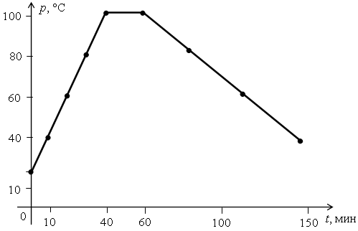

**IV. Итоги урока.**

В о п р о с ы у ч а щ и м с я:

– Что называется областью определения и областью значений функции?

– На какие вопросы можно ответить, имея график функции?

– Что является графиком линейной функции? Как зависит расположение графика от параметров *k* и *b*, входящих в формулу функции  
*у* = *kх* + *b*?

– Как называется график функции *у* = ? Как располагается график в зависимости от *k*?

**Домашнее задание:** № 16, № 22, № 17 (б, г), № 25 (б).

Д о п о л н и т е л ь н о: № 28.